Simulation d’un réseau : logiciel Filius

1. Simuler un réseau avec le logiciel Filius

Il est matériellement compliqué de mettre en place un réseau pour effectuer des tests. À la place nous allons utiliser un simulateur de réseau relativement simple à prendre en main, mais suffisamment performant : [Filius](http://www.lernsoftware-filius.de/Herunterladen)

* 1. Comment communiquer entre deux ordinateurs ?
* En mode **conception**, créer un ordinateur seul par « glisser-déposer ». Un double-clic sur cet ordinateur permet d’accéder à sa configuration réseau. Son adresse IP par défaut est 192.168.0.10. Changer cette adresse en **192.168.1.1** puis cocher **Utiliser l’adresse IP comme nom** (à faire sur chaque machine à l’avenir).
* Créer un second ordinateur. Changer son adresse IP en lui attribuant l’adresse **192.168.1.2**.
* Relier les deux ordinateurs par un **câble ethernet** (prise RJ45).

Observer qu’un câble posé peut ensuite être supprimé : clic-droit puis « supprimer ».

* 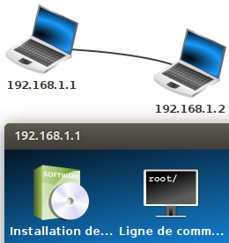Penser à **sauvegarder** votre travail régulièrement dans votre dossier Documents

(ex : **DeuxOrdinateursEnReseau.fls**).

* Passer en mode **simulation**. Par un double-clic sur la première machine (192.168.1.1), ouvrir **l’installateur de logiciels**.
* Installer la **ligne de commande** en la faisant passer à gauche avec
* Ouvrir la ligne de commande (double-clic) et saisir l’instruction **ipconfig 192.168.1.1**.
* Quelles informations nous apporte cette commande ipconfig ?
* Saisir la commande arp à l’invite de commande
* Que donne le tableau affiché ?

Une **adresse MAC** ([*Media Access Control*](https://fr.wikipedia.org/wiki/Contr%C3%B4le_d%27acc%C3%A8s_au_support)), parfois nommée **adresse physique** ou **adresse Ethernet**, est un identifiant physique stocké dans une [carte réseau](https://fr.wikipedia.org/wiki/Carte_r%C3%A9seau) ou une interface réseau similaire. À moins qu'elle n'ait été modifiée par l'utilisateur, elle est unique au monde.

Elle est constituée de 6 octets écrits sous forme hexadécimale, chacun séparé par " : " (par exemple : 00:13:A9:58:32:EB). Les 3 premiers octets définissent le constructeur de la carte réseau (ici Sony Corporation), les 3 derniers le numéro de fabrication. On peut retrouver le constructeur à partir de l’adresse MAC [ici](http://coffer.com/mac_find/).

Les adresses MAC du destinataire et de l’expéditeur sont encapsulées dans l’entête des trames (couche 2 du modèle OSI : liaison de données).

* Effectuer un ping vers la machine 192.168.1.2. On rappelle la commande à saisir : **ping 192.168.1.2**
* Si tout va bien, on observe que le câble se colore en vert le temps du transfert de données et qu’aucun paquet n’est perdu à ce stade.
* Saisir à nouveau la commande arp à l’invite de commande
* Qu’est ce qui a changé depuis le ping ?

Lorsque l’ordinateur 192.168.0.1 fait un ping vers 192.168.0.2 (couche réseau), et qu’il passe la requête à la couche liaison de données, cette couche a besoin de l’adresse MAC pour réaliser cette requête. Or il ne la connait pas. Un échange avec le protocole ARP permet de l’obtenir.

* 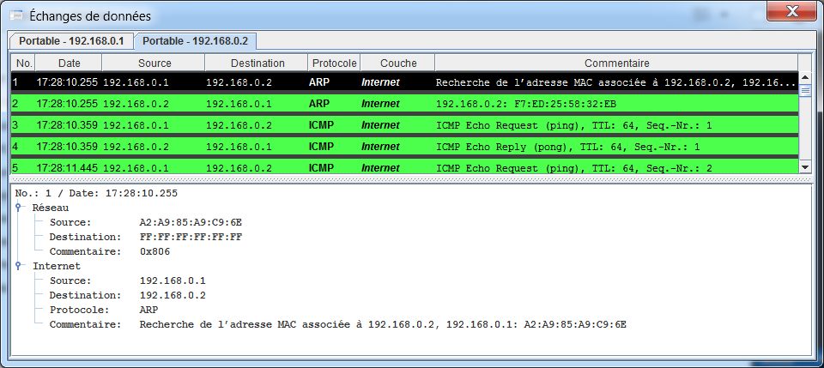Faire un clic-droit sur la machine **192.168.1.1** et **afficher les échanges de données**.
* En observant le contenu des commandes ARP, Expliquer comment 192.168.0.1 obtient l’adresse MAC de 192.168.0.2. En particulier à qui envoie-t-il la demande ?

Il faut lire « réseau » (couche 2)

Il faut lire « Liaison de données » (couche 1)

* Quelle est l’adresse MAC de diffusion ?
* A l’issu du ping, comment l’ordinateur 192.168.0.1 sait que l’ordinateur 192.168.1.2 est bien connecté ?
  1. Comment interconnecter plusieurs réseaux ?

De nombreuses raisons peuvent amener à connecter plusieurs réseaux entre eux. Pour notre activité, nous prendrons l’exemple de deux réseaux locaux internes à notre lycée (réseau pédagogique et réseau administratif). Pour des questions matérielles et de sécurité, il est préférable de séparer ces deux réseaux, tout en créant une liaison entre eux pour les relier (car on peut parfois avoir besoin d’échanges de données entre ces réseaux). Le lien entre ces réseaux se fait matériellement à l’aide d’un **routeur**.

* Enregistrer votre projet sous un nouveau nom (ex : **ReseauxAvecRouteur.fls**)
* 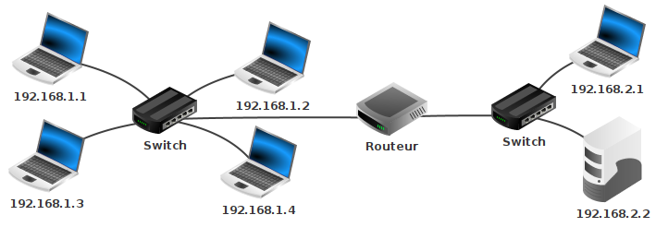En mode conception, ajouter un **routeur** (sélectionner 2 interfaces, c’est à dire deux prises RJ45) puis ajouter un switch, une machine de type portable et une autre de type ordinateur « tour ». Paramétrer leurs interfaces réseaux avec les adresses IP **192.168.2.1** pour le portable et **192.168.2.2** pour l’ordinateur « tour ».
* En mode simulation, sur la machine 192.168.1.1, **tester les connexions** vers les autres machines avec la commande ping.
* Quelles sont les machines qui ne peuvent pas être atteintes ?

|  |
| --- |
| Chaque port du routeur est connecté à un réseau local. Une adresse IP appartenant à ce réseau doit lui être attribuée.  Le routeur lit les paquets IP qui lui sont transmis (couche 3 : réseau), interprète les adresses IP et transmet le paquet sur le bon réseau.  les 7 couches OSIChaque ordinateur d’un réseau doit connaitre l’adresse IP du router pour pouvoir lui transmettre les paquets n’appartenant pas à son réseau. Cette adresse est renseignée dans le champ Gateway (ou passerelle) de chaque ordinateur.  [*http://elitetri.blogspot.com/2012/06/les-7-couches-osi.html*](http://elitetri.blogspot.com/2012/06/les-7-couches-osi.html) |

* Faire un clic droit sur le **routeur** puis **configurer ses deux interfaces** en leur assignant la dernière adresse disponible du réseau concerné. (voir encart ci-dessus).
* En mode simulation, sur la machine 192.168.1.1, **tester à nouveau les connexions** vers les machines injoignables avant la configuration du routeur. Le problème est-il résolu ?
* Pour finaliser la configuration de ces réseaux, renseigner la **passerelle (ou gateway en anglais)** de chaque ordinateur (voir encart ci-dessus). Attention, chaque réseau possède sa propre passerelle !
* En mode simulation, vérifier que toutes les machines peuvent désormais être atteintes depuis 192.168.1.1 avec la commande ping.
* Effectuer un **traceroute** (ligne de commande) de la machine **192.168.1.1** vers le portable **192.168.2.1.** Noter le chemin parcouru par les paquets de données entre ces deux machines.
* Sauvegarder le fichier **ReseauxAvecRouteur.fl**.

1. Réseau avec serveur
   1. Comment ajouter un serveur DNS ?

Dans cette section, nous allons ajouter un **serveur DNS** qui va traduire des **noms de domaines** en adresse IP.

* Enregistrer le fichier **ReseauxAvecRouteur.fls sous ReseauAvecServeur.fls**
* En mode conception, double-cliquer sur le **routeur** puis **Configurer > Gérer les connections**.
* 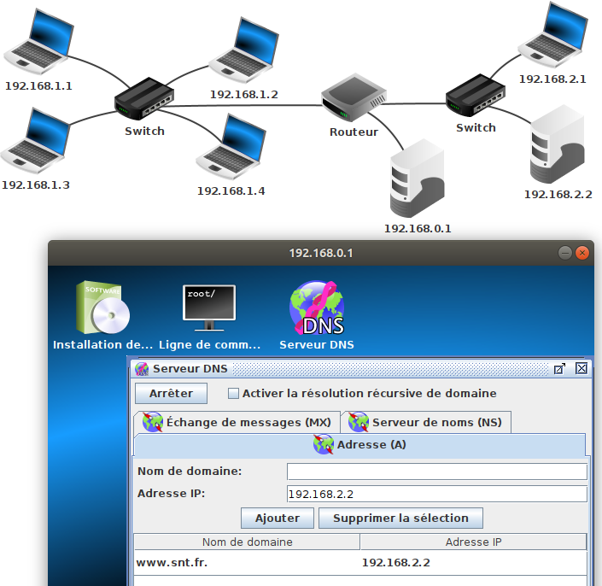En cliquant sur **+**, ajouter une troisième interface locale. Fermer la fenêtre et se rendre dans l’onglet correspondant pour lui attribuer l’adresse IP **192.168.0.254**.
* Ajouter un nouvel ordinateur et le connecter à la troisième interface fraîchement créée du routeur. Attribuer l’adresse IP **192.168.0.1** à cet ordinateur et n’oubliez pas de renseigner l’adresse de la passerelle.
* 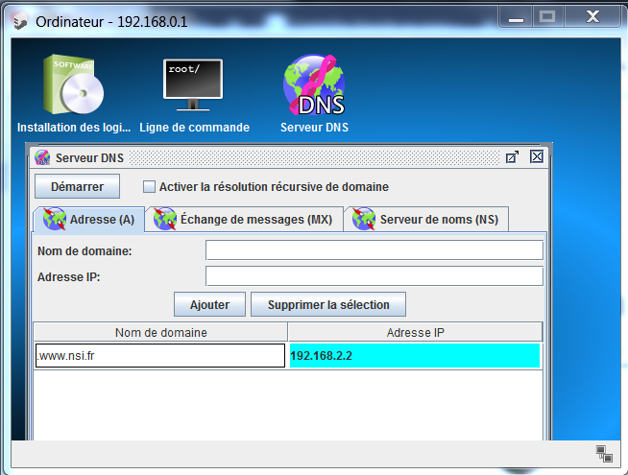En mode simulation, ajouter un **serveur DNS** à ce nouvel ordinateur. Configurer ce serveur DNS en **ajoutant**, dans l’onglet , le nom de domaine **www.nsi.fr** à l’adresse IP **192.168.2.2** (l’autre ordinateur « tour » de notre réseau).
* **Démarrer** le serveur DNS.
* Configurer le champ DNS des différents ordinateurs portables en **précisant l’adresse IP du serveur DNS créé**.
* En mode **simulation**, effectuer un **ping www.nsi.fr** à partir de différentes machines du réseau (sur lesquelles on aura installé la ligne de commande). Vers quel ordinateur vont-ils se connecter ?
* Si tout va bien, l’aventure se termine avec 0% paquets perdus !
  1. Comment ajouter un serveur web sur notre réseau ?

On veut maintenant héberger nos pages web sur un serveur de notre réseau. Ce serveur devra être accessible par toutes nos machines, via l’URL www.nsi.fr. Nous choisissons donc la machine 192.168.2.2 comme serveur.

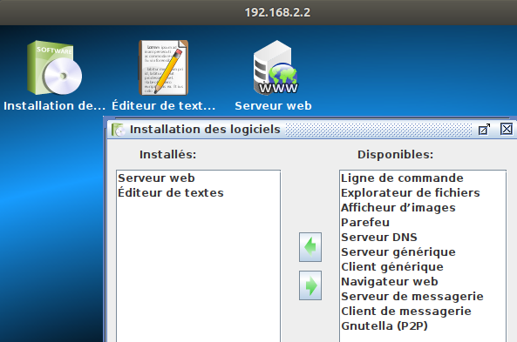Sur le serveur 192.168.2.2 :

* Enregistrer le précédent réseau, comprenant le serveur DNS, sous un autre nom (ex : **ServeurWeb.fls**)
* Passer en mode simulation et **installer un serveur Web** et un **éditeur de texte** sur la machine 192.168.2.2.
* 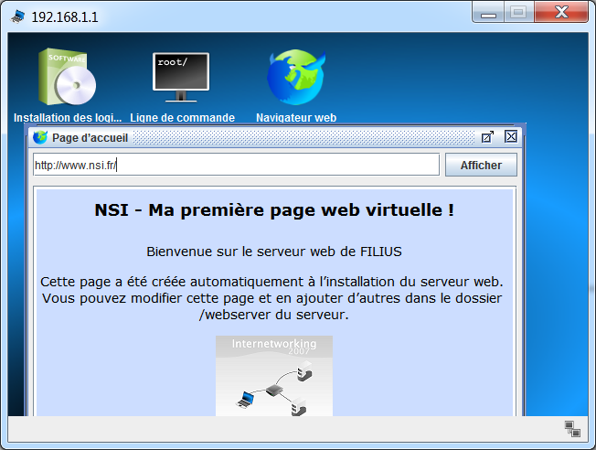**Démarrer** le serveur web.
* A l’aide de l’éditeur de texte (Menu Fichier / Ouvrir), modifier le code HTML du fichier **index.html** dans le dossier webserver qui est la page retournée par défaut aux clients.

Sur le client 192.168.1.1 :

* Installer un **client Web (navigateur web)** sur la machine 192.168.1.1.
* Démarrer le navigateur et saisir l’URL www.nsi.fr dans la barre d’adresse, pour envoyer une **requête HTTP au serveur Web**. La page d’accueil du serveur devrait s’afficher.
* Activer l’**affichage des données sur la machine 192.168.1.1** avec un clic droit
* Au besoin, relancer la **requête HTTP** précédente (www.nsi.fr) à l’aide du navigateur puis analyser l’échange de données.

Vous devriez obtenir un échange équivalent à celui-ci-dessous.

Pour la suite des questions, on se servira des numéros de ligne de cette capture d’écran.

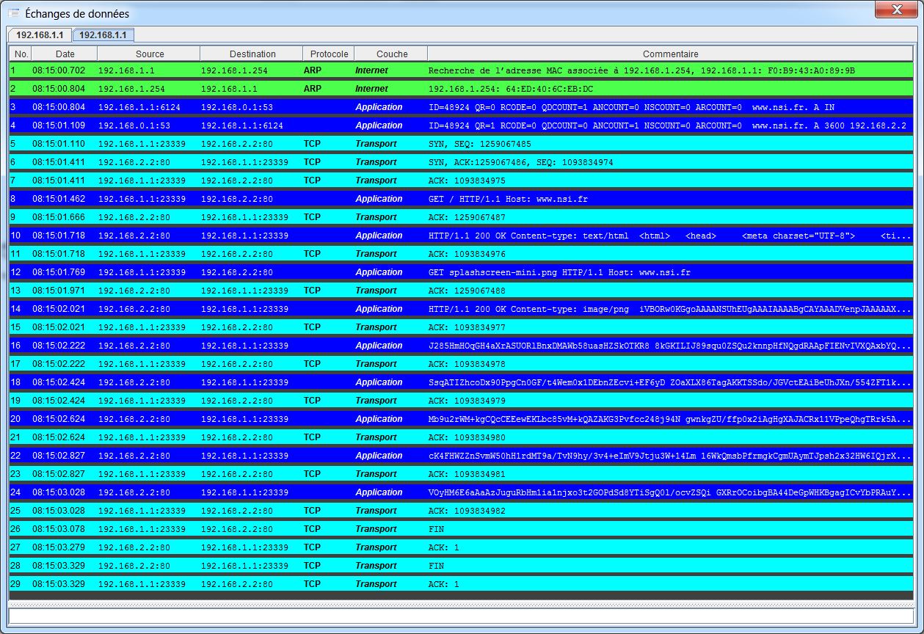

Développer les lignes correspondant à chaque envoi pour répondre aux questions et indiquer les machines impliquées.

* A quoi servent les échanges lignes 1 et 2 (protocole ARP) ?
* A quoi servent les échanges lignes 3 et 4 ?
* Quel est le protocole utilisé par la couche transport pour ces lignes 3 et 4 ?

On peut représenter l’ouverture d’une connexion TCP par le schéma ci-dessous.

* Retrouver les lignes correspondant à cette ouverture de connexion TCP

Sur l’exemple fournit ci-dessous, les numéros de séquence (SEQ) et d’acquittement (ACK) sont égal à 0.

* Ecrire sur cet exemple les numéros de séquence et d’acquittement utilisé dans votre cas.

On sait que le protocole TCP découpe les données à transmettre en plusieurs paquets si elles sont trop grandes.

* Combien de paquets sont nécessaires pour la demande de la page web au serveur web ?
* Combien de paquets sont nécessaires pour la réponse du serveur web ?

Pour simplifier la représentation, on considère que l’image de la page web est découpée en 2 seulement paquets.

* Compléter l’exemple ci-dessous en représentant tous les échanges.
* Compléter l’exemple ci-dessous en représentant la fermeture de la connexion TCP
* Dire comment le client web peut remettre les paquets dans l’ordre s’ils arrivent dans le désordre ?

